|  |
| --- |
| 说 明 书 摘 要 |

一种用于电力电子器件液冷系统的控制器，采用arm系列SOC芯片技术，包括开关量采集、开关量输出、模量采集、模拟量输出、数据处理、网络通讯等功能。本装置通过采集水冷系统的各个开关、阀门、温度、压力、流量等信号状态，通过装置内部程序进行处理后控制水冷系统的水泵、加热器、三通阀等部件的开关，实现水冷系统自动控制运行的要求。本装置采用可扩展单板式设计，体积小巧、安装方便、扩展灵活。使用本装置可降低水冷系统制造成本，具有较大的市场前景。

|  |
| --- |
| 摘 要 附 图 |

|  |
| --- |
| 权 利 要 求 书 |

当说明书内容充分完备后，权利要求部分由代理人撰写

|  |
| --- |
| 说 明 书 |

一种用于电力电子器件液冷系统的控制器

**技术领域**

本实用新型属于大功率电力电子器件技术领域，具体地，涉及一种用于电力电子器件液冷系统的控制器。

**背景技术**

电力电子器件工作时，会因功率损耗引起器件发热、升温。器件温度过高将缩短寿命，甚至烧毁，这是限制电力电子器件电流、电压容量的主要原因。为此，必须考虑器件的冷却问题。常用冷却方式有自冷式、风冷式、液冷式和蒸发冷却式等。

目前水冷系统的控制器主要采用西门子系列（或国产兼容系列）可编程逻辑控制器（PLC）。Facts等电气设备的水冷产品面临水冷厂家及其它冷却方式的激烈竞争，降低成本和自主知识产权成为产品发展的关键。随着技术发展，用户对水冷产品的功能要求增多，其中有些涉及控制器，比如故障录波等，现有PLC控制器无法解决，需要另外增加故障录波设备会明显增加产品成本，降低了我司水冷产品的竞争力。

请发明人介绍一下目前液冷系统的控制器采用的基本方案及存在的缺点和不足。注意：现有技术存在的缺点和不足，应该是本发明技术创新点所可能解决的。

注：该部分可以引证论文或已公开的专利文献

**发明内容**

为解决现有技术中存在的不足，本发明的目的在于，提供一种一种用于电力电子器件液冷系统的控制器。

本发明采用如下的技术方案。【】

本发明的有益效果在于，与现有技术相比，本发明采用可扩展单板式设计，体积小巧、安装方便、扩展灵活。本发明内部集成32MByte的SDRAM和96MByte的SPI-Flash存储器，可独立存储水冷系统运行数据和故障录波的数据，使用发明可降低水冷系统制造成本。

**附图说明**

（请发明人在已有的附图上标出各部件的名称）

还需要增加以下附图（二维的结构示意图，参加下面的示例，注意：新增加的附图只能是采用黑色线条绘制，不能为彩色或灰度填充的图）：

①本发明结构示意图（需要显示各模块之间的连接关系）；

②控制电路图；

**具体实施方式**

下面结合附图对本申请作进一步描述。以下实施例仅用于更加清楚地说明本发明的技术方案，而不能以此来限制本申请的保护范围。

采用arm系列SOC芯片技术，包括数据处理电路、开关量采集电路、开关量输出电路、模量采集电路、模拟量输出电路、网络通讯电路等功能。

1.1、CPU数据处理电路（附图2）通过接收经开关量采集电路和模拟量采集电路采集的水冷系统的各个开关、阀门、温度、压力、流量等信号状态，经过预设的程序进行处理后控制开关量输出电路和模拟量输出电路进行信号输出，控制水冷系统的水泵、加热器、三通阀等部件的开关，实现水冷系统自动控制运行的要求；

1.2、DI开关量采集电路（附图3）负责采集水冷系统中各个电源开关、电源接触器、阀门等部件输出的开关状态信号；

1.3、AI模拟量采集电路（附图4）负责采集水冷系统中各个温度传感器、压力传感器、流量传感器、电导率传感器等部件输出的电压或电流信号；

1.4、DO开关量输出电路（附图5）负责根据程序要求输出开关信号，控制水泵、风机、加热器、阀门等部件的启停动作；

1.5、AO模拟量输出电路（附图6）负责根据程序要求输出电流或电压量信号，控制调速水泵、调速风机、变频器等部件的转速或频率；

1.6、TCP/IP通讯电路（附图7）负责控制器与上位机进行通讯；

1,7、RS485通讯电路（附图8）负责控制器与显示屏、变频器等部件的通讯；

1.8、存储器电路（附图9）负责存储系统运行数据和故障录波数据。

创新点：

1、 采用SPI总线对多种端口进行扩展，可实现DI端口16~128路、DO端口16~128路、AI端口16~48路、AO端口4~12路的多种不同组合，可满足不同水冷系统的应用需求。

2、 AI端口采用BC847BS复合三极管与R37、R45电阻组成50mA限流电路，在前端控制器出现故障或接错线时可以保护模拟量采集端口不会烧坏。

3、内部集成32MByte的SDRAM和96MByte的SPI-Flash存储器，可独立存储水冷系统运行数据和故障录波的数据。

本发明的有益效果在于，与现有技术相比，【】。

本发明申请人结合说明书附图对本发明的实施示例做了详细的说明与描述，但是本领域技术人员应该理解，以上实施示例仅为本发明的优选实施方案，详尽的说明只是为了帮助读者更好地理解本发明精神，而并非对本发明保护范围的限制，相反，任何基于本发明的发明精神所作的任何改进或修饰都应当落在本发明的保护范围之内。

|  |
| --- |
| 说 明 书 附 图 |

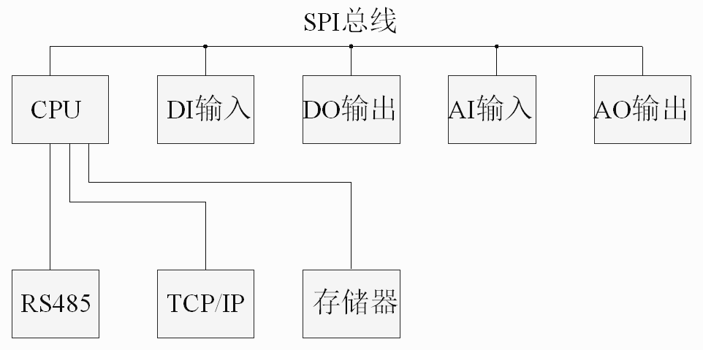

**图 1：**系统结构示意图

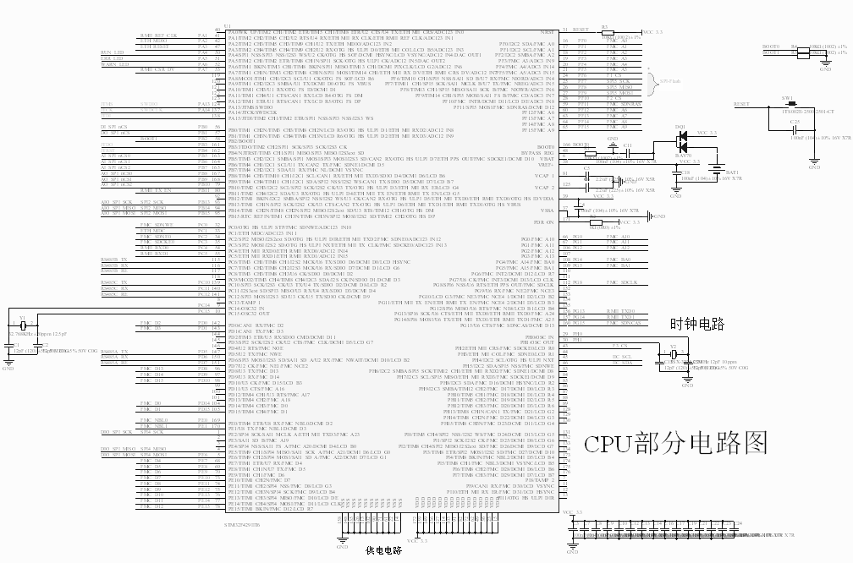

**图 2：**CPU数据处理电路图

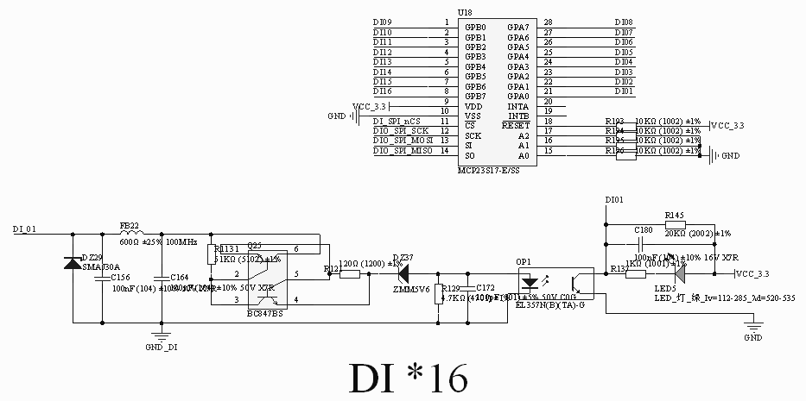

**图 3：**DI开关量采集电路图

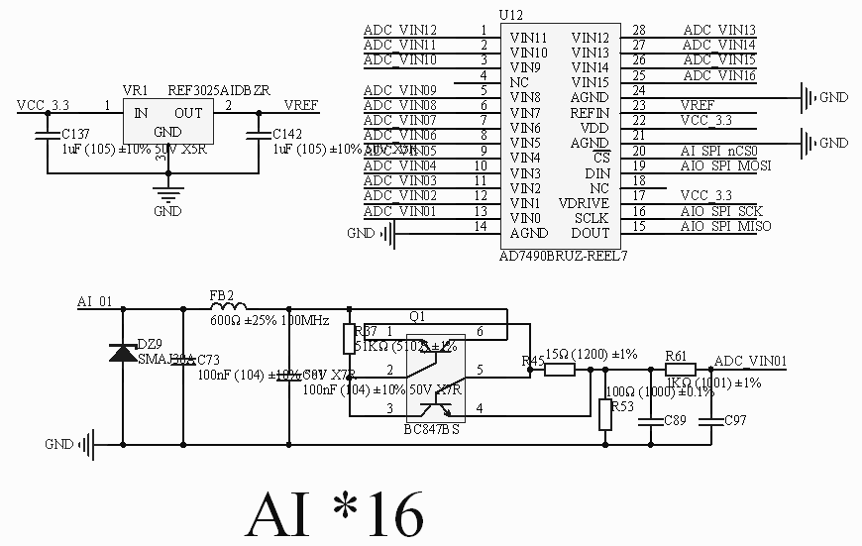

**图 4：**AI模拟量采集电路图

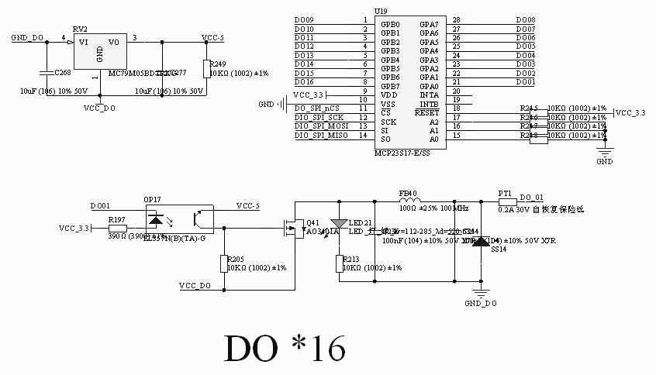

**图 5：**DO开关量输出电路图

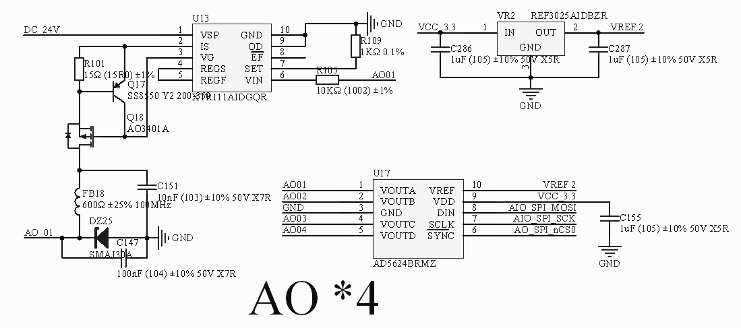

**图 6：**AO模拟量输出电路图

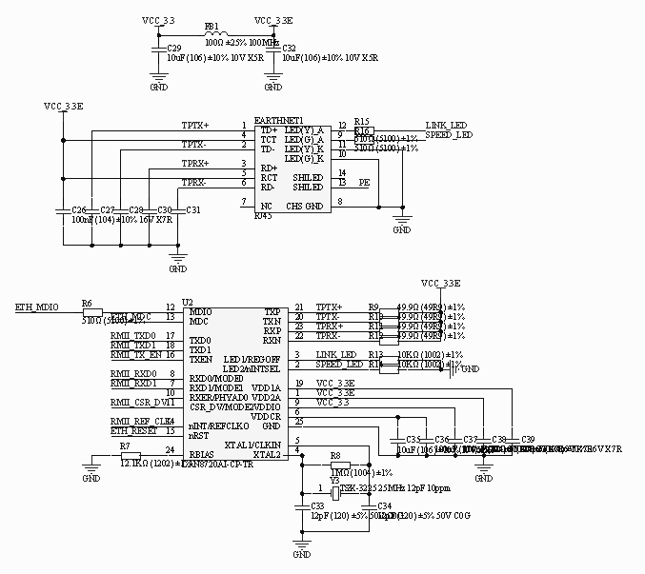

**图 7：**TCP/IP通讯部分电路图

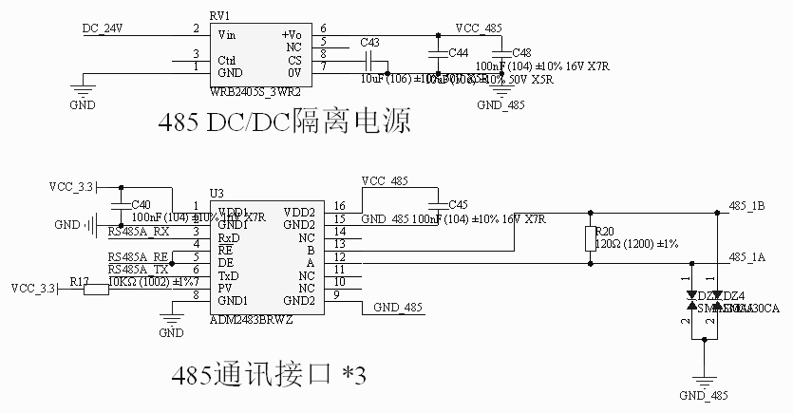

**图 8：**RS485通讯电路图

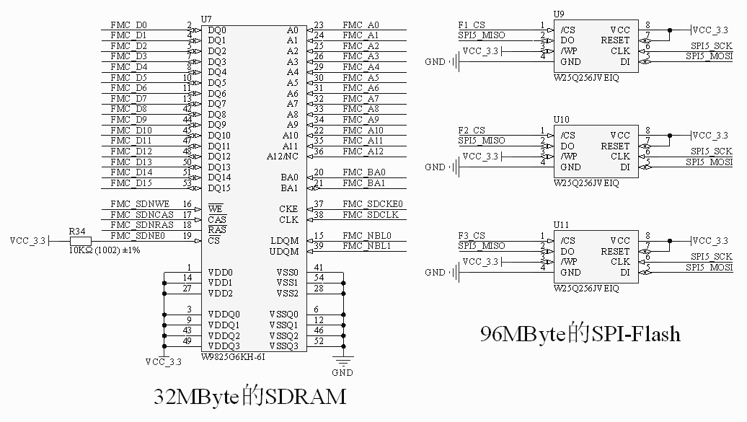

**图 9：**存储器电路图